中華電信 100年

8. 二補數，正負數轉換

21 算術位移、邏輯位移

29. 內聚力、耦合力

<https://zh.wikipedia.org/wiki/%E8%80%A6%E5%90%88%E6%80%A7_(%E8%A8%88%E7%AE%97%E6%A9%9F%E7%A7%91%E5%AD%B8)>

**耦合性**（英語：Coupling，dependency，或稱**耦合力**或**耦合度**）是一種[軟體度量](https://zh.wikipedia.org/wiki/%E8%BB%9F%E9%AB%94%E5%BA%A6%E9%87%8F" \o "軟體度量)，是指一程式中，[模組](https://zh.wikipedia.org/wiki/%E6%A8%A1%E7%B5%84)及模組之間資訊或參數依賴的程度。

[內聚性](https://zh.wikipedia.org/wiki/%E5%86%85%E8%81%9A%E5%8A%9B_(%E8%A8%88%E7%AE%97%E6%A9%9F%E7%A7%91%E5%AD%B8))是一個和耦合性相對的概念，一般而言低耦合性代表高內聚性，反之亦然。耦合性和內聚性都是由提出結構化設計概念的[賴瑞·康斯坦丁](https://zh.wikipedia.org/w/index.php?title=%E8%B3%B4%E7%91%9E%C2%B7%E5%BA%B7%E6%96%AF%E5%9D%A6%E4%B8%81&action=edit&redlink=1)所提出[[1]](https://zh.wikipedia.org/wiki/%E8%80%A6%E5%90%88%E6%80%A7_(%E8%A8%88%E7%AE%97%E6%A9%9F%E7%A7%91%E5%AD%B8)#cite_note-1)。低耦合性是結構良好[程式](https://zh.wikipedia.org/wiki/%E7%A8%8B%E5%BC%8F" \o "程式)的特性，低耦合性程式的可讀性及可維護性會比較好。

耦合性和[內聚性](https://zh.wikipedia.org/wiki/%E5%85%A7%E8%81%9A%E6%80%A7_(%E8%A8%88%E7%AE%97%E6%A9%9F%E7%A7%91%E5%AD%B8))二個名詞常一起出現，用來表示一個理想模組需要有的特點，也就是低耦合性及高內聚性。耦合性著重於不同模組之間的相依性，而內聚性著重於一模組中不同功能之間的關聯性。低內聚性表示一個模組中的各機能之間沒什麼關聯，當模組擴充時常常會出現問題。

問答

4. dead lock 四個狀況

1. Mutual exclusion(互斥)  
   Def：  
   資源在同一時間內，至多只允許一個process使用(不允許≥2個processes同時使用)  
   其它欲使用此resource的process必須wait，直到該process釋放resource為止  
   eg. printer、Disk、CPU etc.  
   eg. 不具mutual exclusion→Read-only File
2. Hold & wait(持有並等待) (Partial Allocation)  
   Def：  
   process持有部分資源且又在等待其它processes所持有的資源
3. No preemption(不可強取豪奪)  
   Def：  
   process不可搶奪其它waiting process所持有的資源，除非其自願釋放
4. Circular waiting(循環等待)  
   Def：  
   存在一組process  
   P0→P1→P2→...→Pn→P0  
   P0~Pn形成Circular waiting

中華電信 101年

25 更新鎖定、意圖鎖定、共享鎖定、獨占鎖定

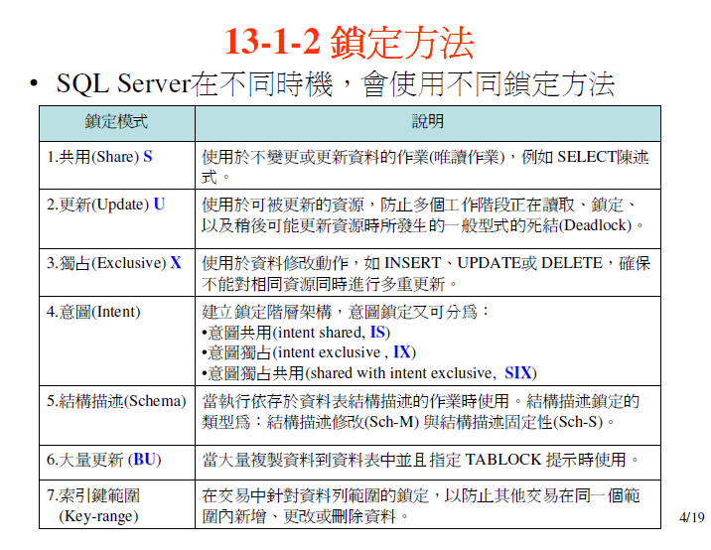

32

#include<stdio.h>

void f(int*p,int a[]){p=a;}

int main(void)

{

int a[]={1,3,5,7};

int *p=&a[1];

f(p,a);

p++;

printf("%d",*(p));

}

46 解決 dead lock方式

* 死結處理方式
  1. Deadlock Prevention(★★★★)
  2. Deadlock Avoidance(Banker's Algo.)(★★★★★)
  3. Deadlock Detection(Algo.) & Recovery(★★)

47 ch10 p.32

48 ch05 p.7

49 ch10 p.28

52 SQL DML

56 P24,P26 ER

58 E-R P50